新龙湖小二班

2023.12.29

•今日出勤：今日应到22人，实到15人，7人请假。宝宝们都已经渐渐适应幼儿园的生活啦！

**王沐辰、王希、徐乐晴、吕梓凯、杨苏川、朱梦琳、霍思远、陶语珊、李镓佑、李嫁佐、邵锦兮、周奕欢、邵嘉悦、李明哲、彭晨熙**都能够开开心心来幼儿园，越来越棒了哦！

 **晨 间 活 动 篇**  

../Downloads/52243C96A7BC4896D439F0DE7073A288.png今日早点：牛奶、切片面包、闲趣饼干、蛋黄果仁切片

所有宝宝都把点心和牛奶吃完了，很棒哦！

**集 体 活 动 篇**  

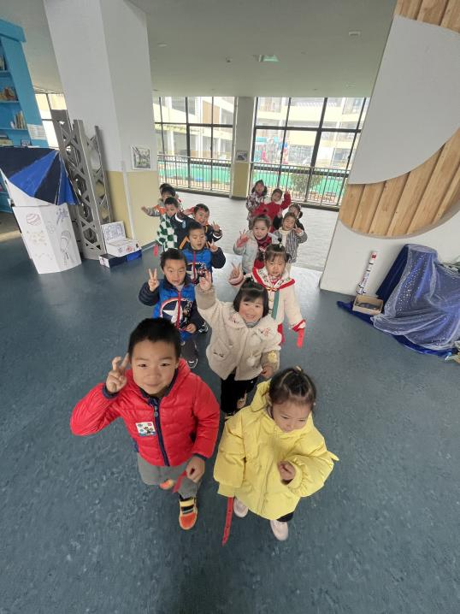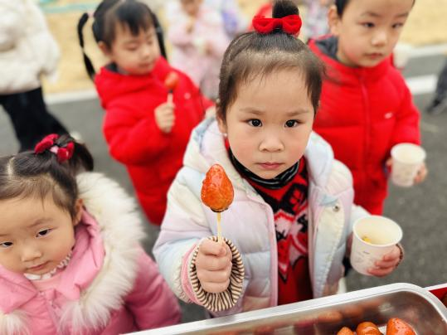今天幼儿园有庆元旦游园活动哦，有很多美味的吃的，还有好玩的游戏，玩的可开心啦！

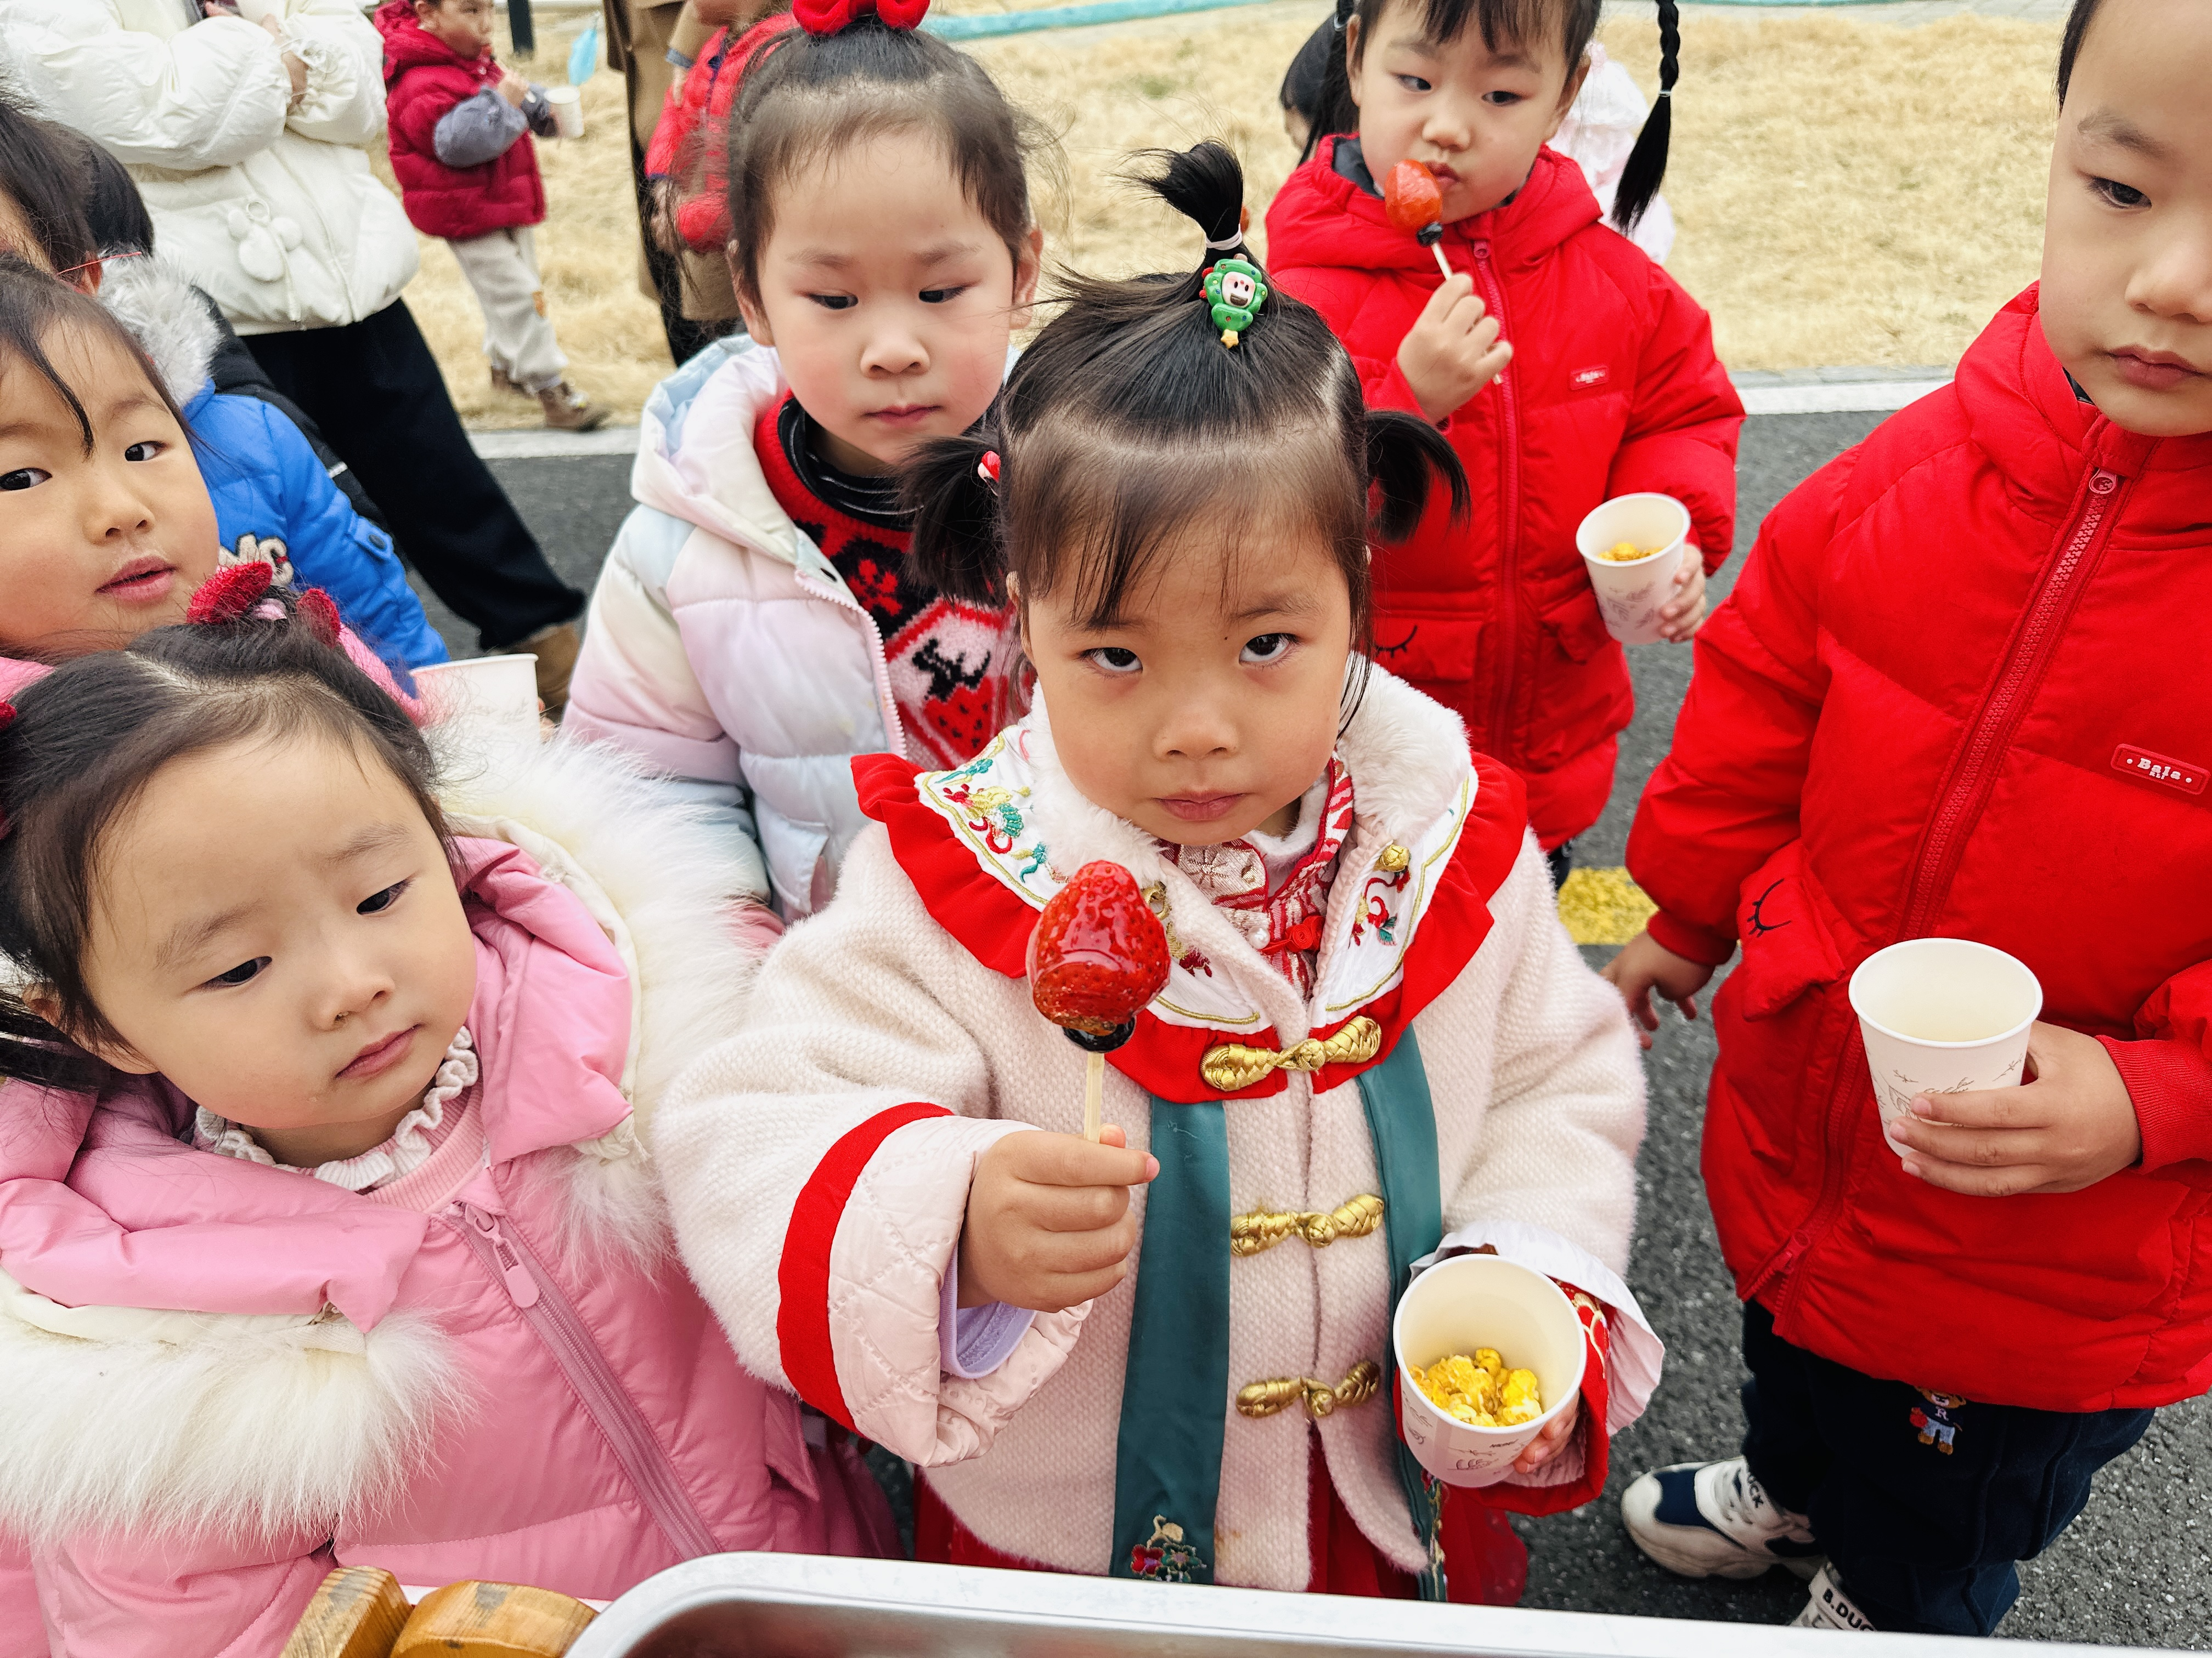

**一 日 生 活 篇**  

../Downloads/52243C96A7BC4896D439F0DE7073A288.png**健 康 生 活**

观察时间：2023/12/29

观察对象：小二班来园幼儿

所属领域：健康领域

观察目的：幼儿的生活习惯和自理能力

观察内容：

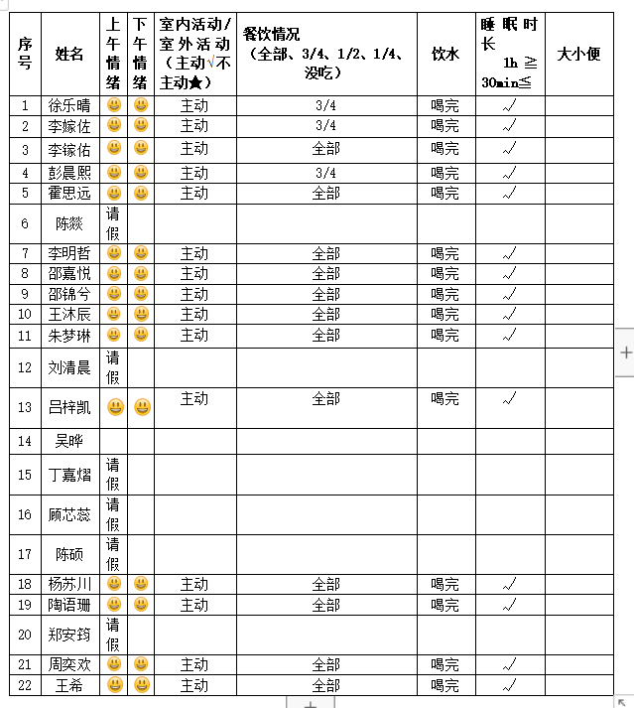

../Downloads/52243C96A7BC4896D439F0DE7073A288.png**午 餐**../Downloads/52243C96A7BC4896D439F0DE7073A288.png

今天的午餐吃的是：藜麦饭、百叶卷肉菠菜炒蘑菇、翡翠银鱼羹

水果：什锦苹果羹

下午点心：芙蓉核桃蛋糕

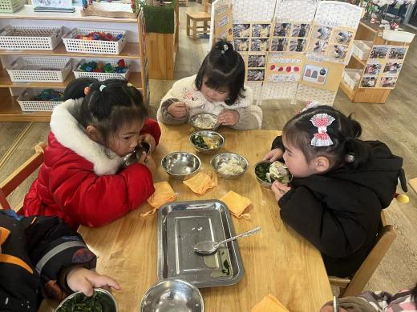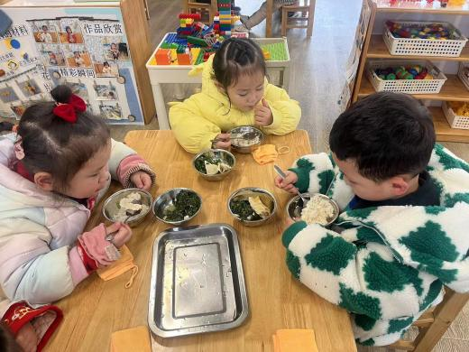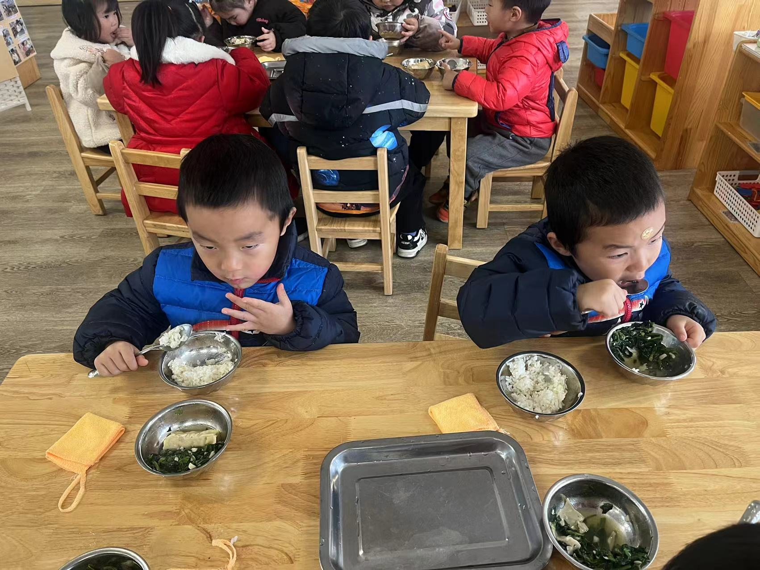

../Downloads/52243C96A7BC4896D439F0DE7073A288.png**午 睡**../Downloads/52243C96A7BC4896D439F0DE7073A288.png

今天宝宝们都在12点50前自主入睡喽，很厉害哦！

 **温 馨 提 示**  

1.元旦假期放假时间：12/30-1/1，共计3天，请家长关注幼儿假期安全哦！

2.另本学期安全教育活动已布置，请及时完成哦！